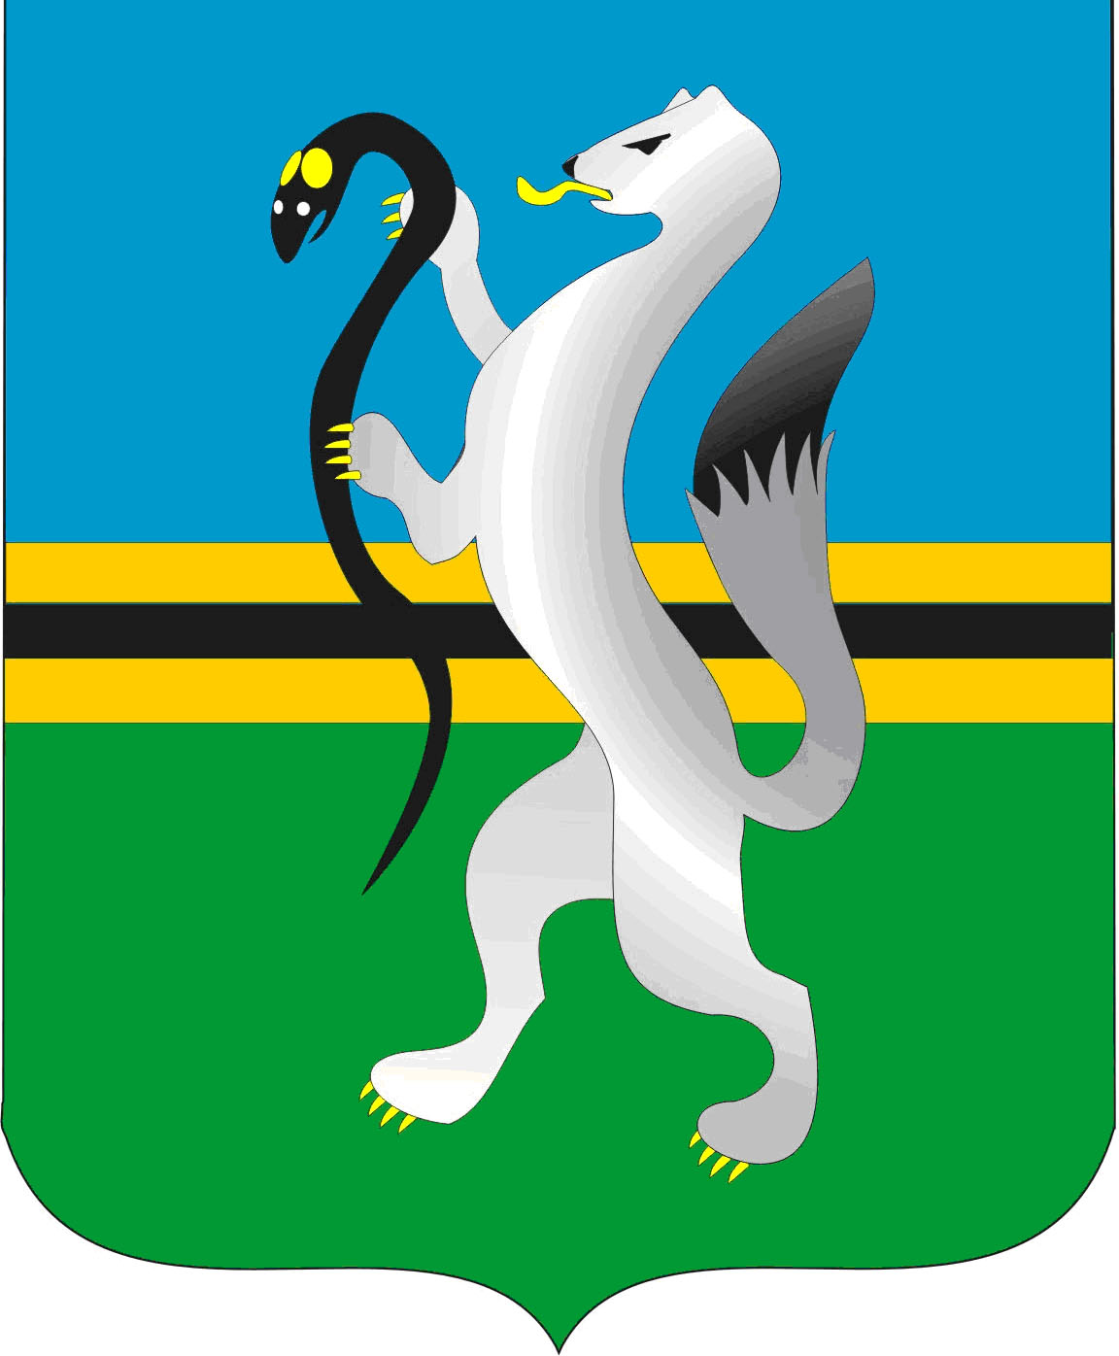
СОВЕТ ДЕПУТАТОВ ЧУЛЫМСКОГО РАЙОНА
(третьего созыва)

РЕШЕНИЕ
(внеочередная двадцать седьмая сессия)

От 20 ноября 2018 г. г.Чулым № 27/235

Об освобождении от должности председателя Совета депутатов Чулымского района третьего созыва

В соответствии со статьей 40 Федерального закона от 06.10.2003 года № 131-ФЗ «Об общих принципах организации местного самоуправления в Российской Федерации», ст. 18 Устава Чулымского района п. 6.1. Регламента Совета депутатов Чулымского района,
Совет депутатов Чулымского района
РЕШИЛ:
- Освободить Кудрявцеву Светлану Николаевну от должности председателя Совета депутатов Чулымского района 20 ноября 2018 года.

- Настоящее решение вступает в силу со дня его принятия.

Председатель Совета
депутатов С.Н. Кудрявцева

